ПРИЛОЖЕНИЕ №1
Интеллектуальная разминка – математическое лото «Великие города мира»
Специальная карта
Сравни дроби  $\frac{4}{5}$ и $\frac{2}{5}$ | Какая часть фигуры закрашена?  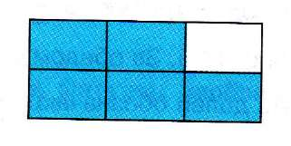 | Какую часть составляют  13 см от 1 м ? | Какую часть составляют  29 кг от 3 ц? | Какая часть фигуры закрашена?  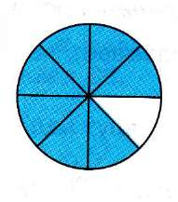
Какая часть фигуры закрашена?  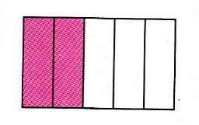 | Чему равно  $\frac{3}{7}$ от 140 кг? | Какая часть фигуры закрашена?  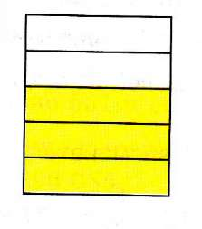 | Какую часть составляют  47 мин от 1 часа? | Сравни дроби  $1$ и $\frac{17}{17}$

